PRIBOR PRK -1U za KONCENTRACIJO IN POMLAJEVANJE
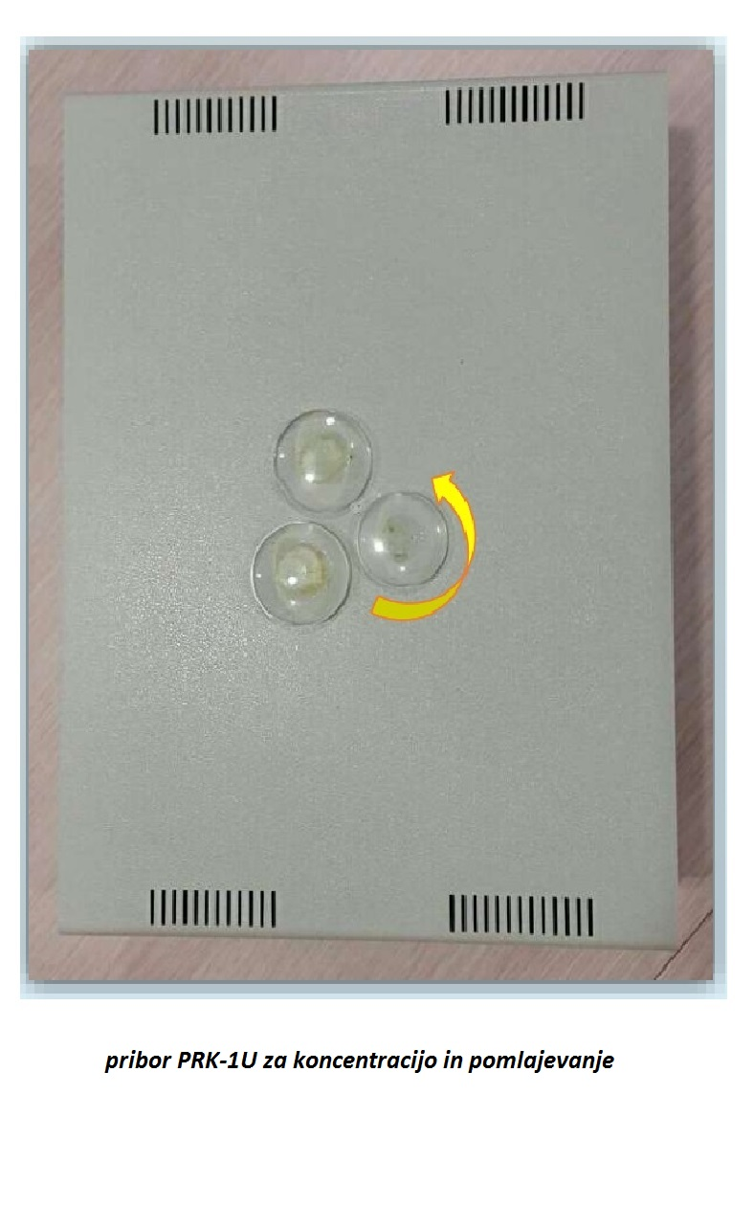
Aparat ima 3 leče s kristali in gumb za vklop ob strani. Tri leče spominjajo tudi na trikotno ponazoritev zavesti, pa tudi na princip troedinosti zavesti: opazovalec, opazovano in spoznano – tri v enem. Aparat je patentirani edinstveni izum dr Grigorija Grabavoja. Lahko delamo tudi samo s sliko aparata, ker se aparat že nahaja v zavesti vseh – je proizveden in delo z njim je 100 % uspešno!
Zapis vaje z aparatom, kot je bilo podano na webinarjih 3 in 4 ( prevod iz pps prilog za webinarja 3, 4 )

Način dela:
Vstopimo v stanje globokega miru in sklada s seboj in celim svetom.
Prvi del
Postavmo cilj: POMLADITEV SEBE OSEBNO, G.GRABAVOJA, CELEGA SVETA in DELO Z VEČNO MATERIJO.
Koncentriramo se na 3 leče začenši od najmanše pa do največje in nadaljujemo s kroženjem v smeri puščice, pri čemer ves čas vzdržujemo cilj: POMLADITEV estetsko in klinično!
Občutimo, vidimo, jasnoznanjem spoznajmo kaj se dogaja…
Odidemo v daljno bodočnost in tam vidimo VEČNO MATERIJO.
Vzemimo jo v roke. je bele barve, z njo se zlahka rokuje in lahko jo je oblikovati.
VEČNO MATERIJO postavite v vaše telo kjer želite. Izceljujte in pomlajujte se v realnem času. Z VEČNO MATERIJO tudi ustvarjate željene dogodke.
Po 3 minutah preidemo na sledečo vajo…
Drugi del
Aparat ima ob strani gumb bele barve za vklop. Vključimo ta gumb s SVOJO ZAVESTJO in ponovimo celo koncentracijo iz prvega dela.
Občutimo kaj se dogaja v telesu in kaj vidimo v zelo daljni bodočnosti!
To koncentracijo delamo kolikor nam paše: 5 min ali pol ure ali celo uro…
Tretji del
Primerjamo stanje pred vklopom pribora in po vklopu.
Kateri občutek in doživetje sta bila močnejša ?

To tehnologijo pomlajevanja in dela z večno materijo lahko sami ali na delavnicah često ponavljate. Na isti način postopate za katerikoli dogodek, ki ga potrebujete PLUS za RAZVOJ JASNOVIDOSTI in UPRAVLJALSKEGA PROGNOZIRANJA – to je pozitivne in harmonične bodočnosti za vse.

Nekaj dodatnih podrobnosti iz samega poslušanja webinarjev (zapiski)
Pri koncentraciji za pomlajevanje v zavesti držimo svojo podobo (fantoma) pri 30 -tih, prav tako vidimo pomlajenega Grabovoja, itd. Na koncu koncentracije bliskovito spojimo svojega fantoma s svojim fizičnim telesom. V prihodnosti, kjer smo pomlajeni normiramo tudi vse potrebne dogodke. Po vnosu fantoma odpadejo vse težave in bolezni starosti.
Pri delu z večno materijo izvedemo detoks, pomlajevanje in normiranje. V prihodnost gremo do 1 milijona let. Večno materijo damo v telesu tja kjer najbolj potrebujemo izcelitev, regeneracijo, pomladitev.

linki povezanih objav:
GRABOVOJEVA APARATURA PRK - 1U pribor PRK -1U za koncentracijo in pomlajevanje
http://www.pozitivke.net/forum/viewtopic.php?showtopic=9334&mode=&show=12&page=3
https://www.scribd.com/document/323415507/Pribor-PRK-1U

